RAPOARTE

1.Sa se reprezinte printr-un tabel angajatul,nr. De angajari si suma salariului

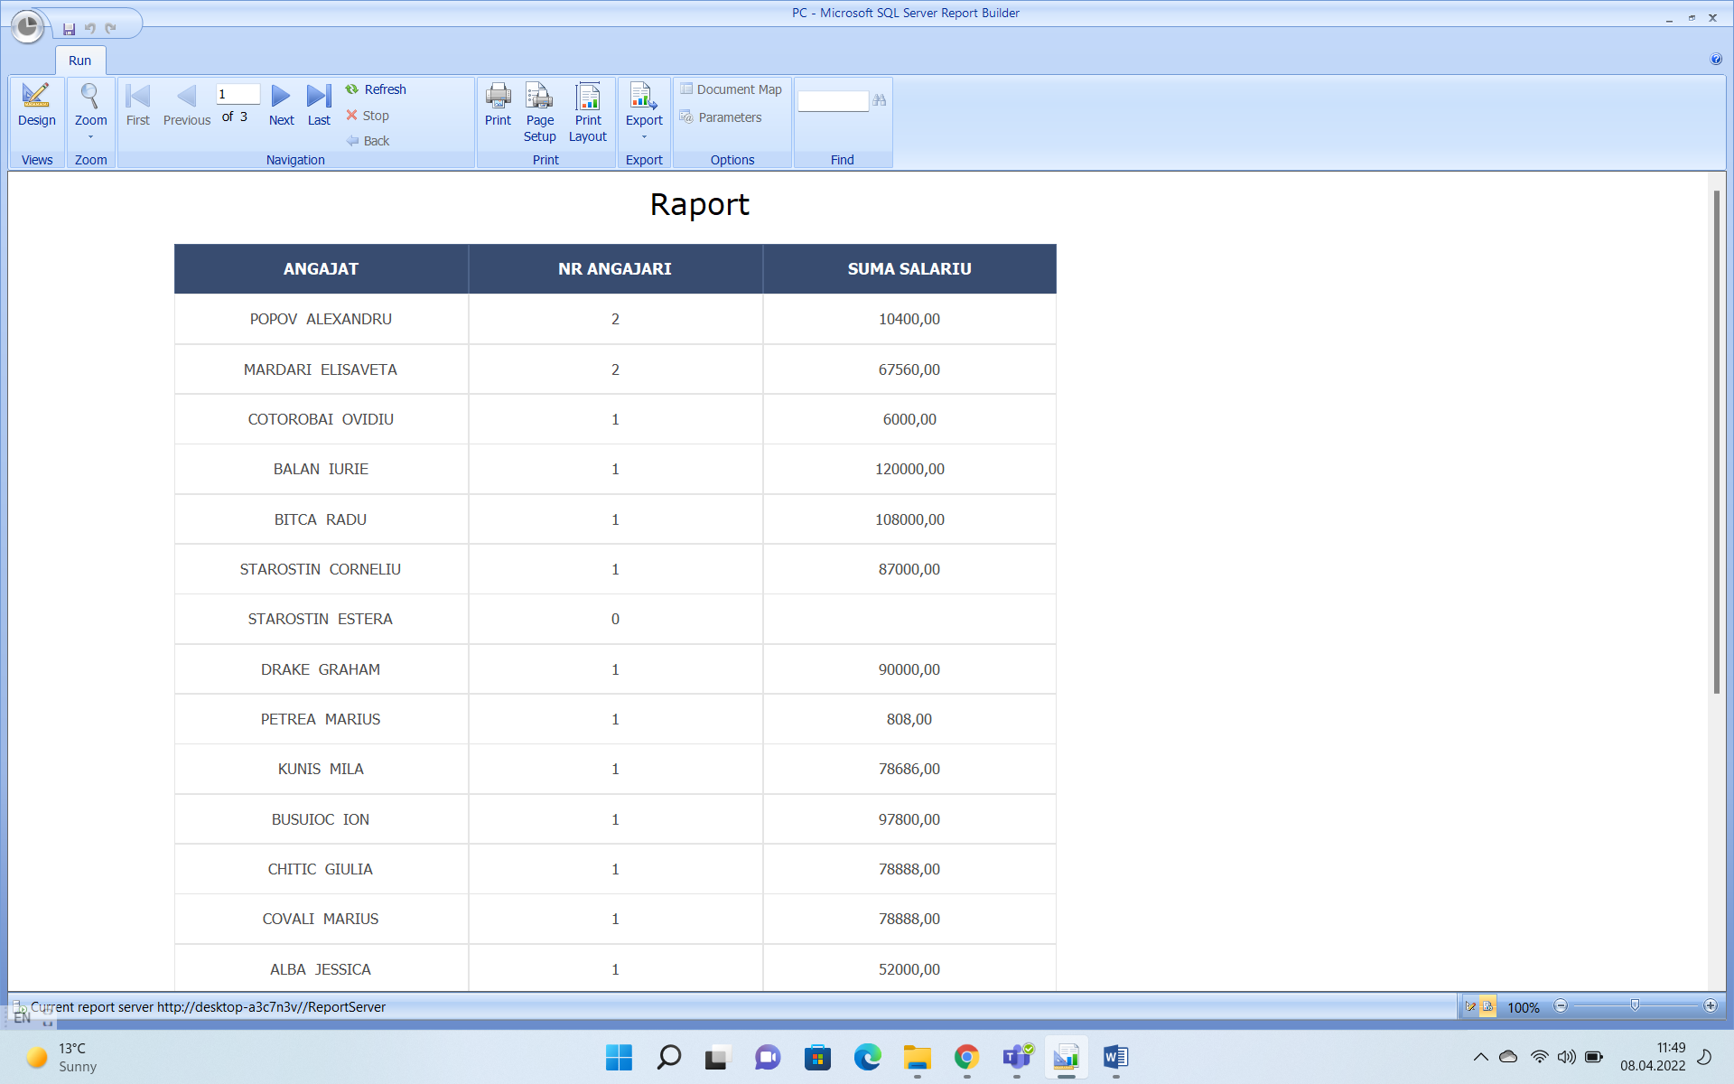

2.Sa se reprezinte prin diagrama angajatul si salariul sau

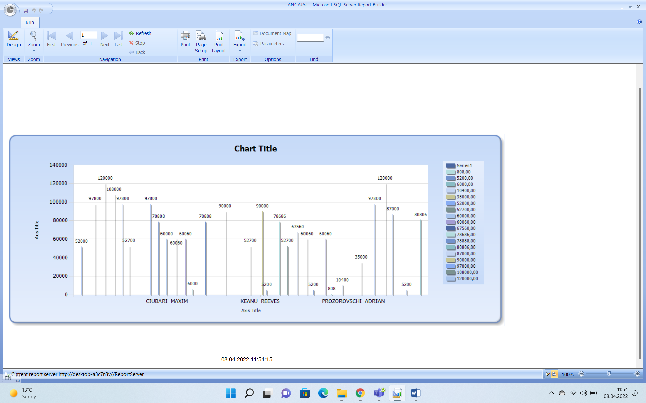

3.Sa se reprezinte prin tabel functia,nr angajari,si suma salariului

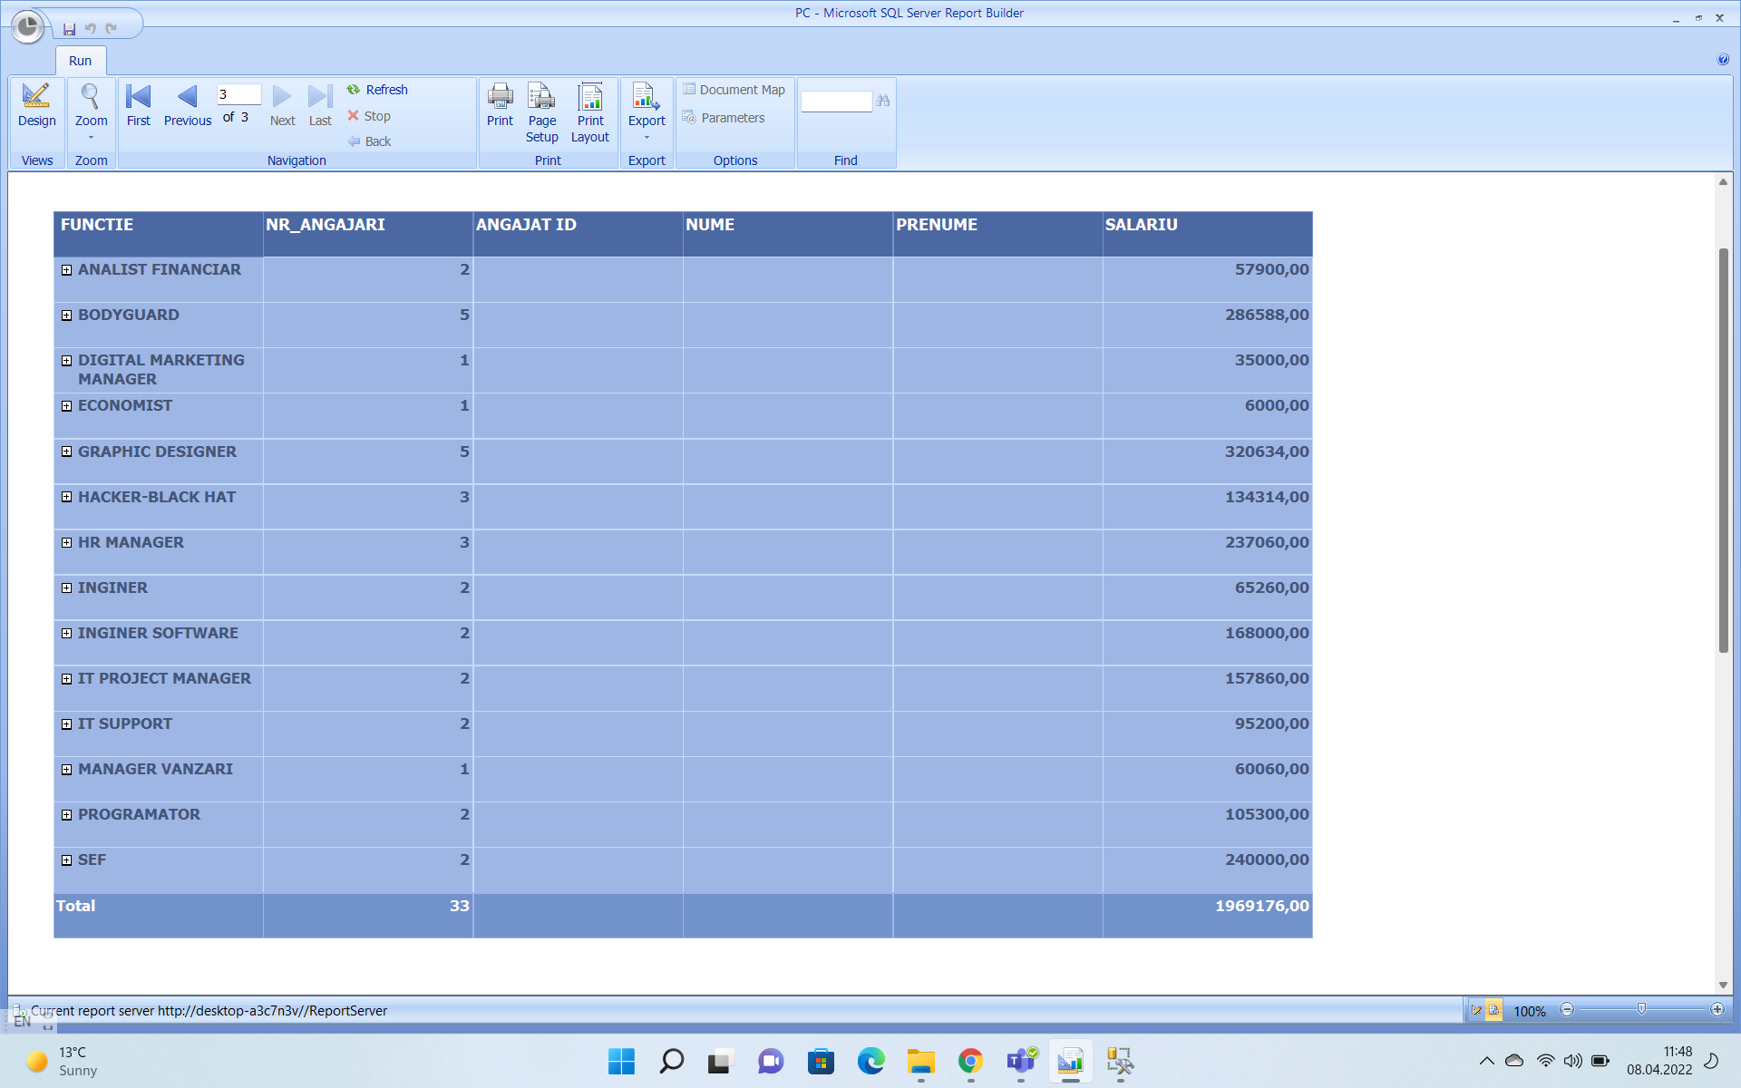

4.Sa se reprezinte prin diagrama functia si numarul de angajati

